XXXCEA单链抗体药物项目

商业计划书


成都XXX生物分子技术有限责任公司
二0一五年三月

目 录
第一章 执行摘要 4
1.1 公司简介 4
1.2 项目简介 4
1.3 市场容量 4
1.4 融资方案 4
1.5 经济效益 4
第二章 市场分析 4
2.1 生物制药行业分析 4
2.1.1 行业现状 4
2.1.2 行业发展趋势 4
2.1.3 行业分析结论 4
2.2 结直肠癌市场分析 4
2.2.1 目标市场定位 4
2.2.2 目标市场容量分析 4
2.2.3 市场竞争分析 4
2.2.4 市场分析结论 4
第三章 产品介绍 4
3.1 产品名称 4
3.2 产品功能 4
3.3 原理 4
3.4 产品特点与优势 4
3.5 生产工艺 4
3.6生产主要设备 4
第四章 商业模式 4
4.1 运营模式 4
4.1.1 产业链分析 4
4.1.2 运营模式 4
4.1.3 盈利模式 4
第五章 战略规划 4
5.1 竞争策略 4
5.2 战略目标 4
5.3 实施计划 4
第六章 管理团队 4
第七章 融资方案 4
7.1 资金使用计划 4
7.2 融资计划 4
7.3 退出机制 4
第八章 财务预测 4
8.1 财务假设 错误！未定义书签。
8.2 财务预测 错误！未定义书签。
8.2.1 收入预测 错误！未定义书签。
8.2.2 成本预测 错误！未定义书签。
8.2.3 利润预测 错误！未定义书签。
8.2.4 现金流量预测 错误！未定义书签。
8.3 财务分析 错误！未定义书签。
第九章 风险分析 4
9.1 药品质量风险 错误！未定义书签。
9.2 核心技术泄露风险 错误！未定义书签。
9.3 执行力风险 错误！未定义书签。
9.3.1 风险描述 错误！未定义书签。
9.3.2 规避措施 错误！未定义书签。

第一章 执行摘要

1.1 公司简介

1.2 项目简介

1.3 市场容量

1.4 融资方案

1.5 经济效益

第二章 市场分析

2.1 生物制药行业分析

2.1.1 行业现状
1. 行业总体业绩
目前，生物医药产品广泛应用于慢性疾病和传染疾病。随着群体心理压力的加大、生活环境污染的加重及人口老龄化加速，近年来心脑血管疾病、恶性肿瘤和糖尿病等慢性疾病发病率大幅上升，产品市场需求广阔，产品销售收入保持较快增长。
根据国家统计局统计，2011年生物制药行业实现工业总产值1781.33亿元，实现销售收入1775.43亿元，同比增长17.15%;实现利润总额230.13亿元，同比增长11.34%。
2011年~2014年生物医药行业总销售收入入下图所示：
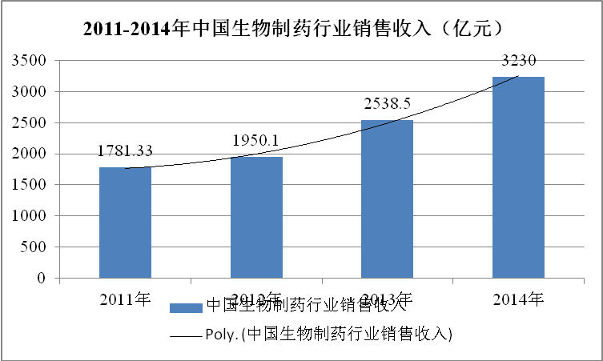
图2-1 2011-2014年中国生物制药行业销售收入
2. 行业规模
根据国家统计局统计，2008年生物制药行业规模以上企业数量仅有661家，至2013年生物制药行业规模以上企业数量有753家。行业企业保持着平稳的持续增长。
3. 竞争格局
国内的生物制药企业总数约 700余家， 但真正涉及到生物制药尖端领域的企业只有 97 家，已经取得生产生物基因工程药物试产或生产批文的制药企业仅为52 家。 总销售额超过 1 亿元的不超过 15 家， 过千万元的也只有 30 多家。
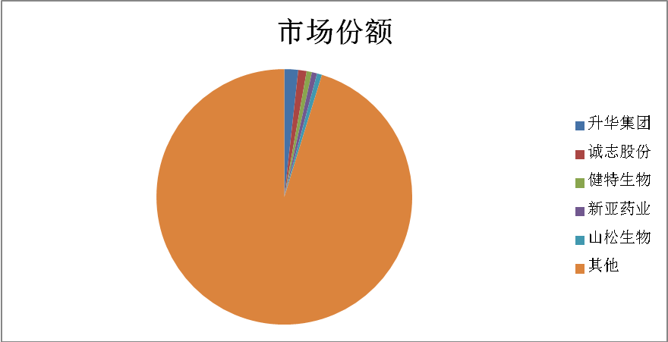
企业 | 市场份额
升华集团 | 1.74%
诚志股份 | 1.06%
健特生物 | 0.67%
新亚药业 | 0.66%
山松生物 | 0.62%
其他 | 95.25%
行业竞争处于小、散的情况，行业巨头尚未出现。排名前30位的企业销售收入均不超过5亿，差距不大，所占市场份额均不高。
4. 生命周期
从上节数据可以看出，行业整体产值增长速度较快、企业数量也呈平稳增长，市场还未形成寡头出现，行业还处于初创期向成长期过渡阶段，行业发展潜力巨大。

2.1.2 行业发展趋势
1. 产业发展趋势
1）生物制药产业呈现集群式发展。
产业集群发展具有明显的发展优势，能够极大地促进产业的快速发展。生物制药产业作为高科技产业，不仅需要在基础设施、上下游配套产业等方面的支持，还需要同教育培训、专业服务、技术转移中心等相关服务组合在一起，方能发挥高效作用优势。当前，我国在生物技术产业迅猛发展的浪潮推动下，经过多年的发展和市场竞争，加上政府不失时机地加以引导，我国生物技术、人才、资金密集的区域，已逐步形成了生物医药产业聚集区，由此形成了比较完善的生物医药产业链和产业集群。这些产业集群对于促进生物制药产业的发展具有重要的作用，使得生物制药整体产业链得到优化，在生产效率方面得到大幅提升。我国生物制药产业以后仍会朝着这一方面快速发展，政府也将会加大投资力度、重点建设产业集群区，在基础设施、配套服务业、研究开发、服务创新、教育培训和风险投资等方面进行发展和创新，为生物制药产业集群发展提供良好的发展环境。
2）生物医药技术向产业化推进。
将生物医药技术从科研转向产业化生产是科研的重要目的，只有将技术转化为生产力，才能使得社会生活水平得到提升。我国生物医药技术当前很大一部分还停留在科研方面，并没有有效地转换为生产力，这不仅浪费了很多的资源，也使得我国的生产实践跟不上研发，造成了生产的滞后状况。生物医药技术向产业化推进要求企业通过委托外包策略，建立技术同盟，形成优势互补，使得自身能够专注于自身专长方面，从而能够降低生产成本、提高竞争优势。我国生物制药公司在未来发展过程中，势必会朝这一趋势发展，通过外包方式进行新药开发，将技术较强的研发内容分包给具备研究实力的小型公司来完成，充分发挥小公司在某些领域的技术优势，共同开发新药，大大提高新药开发效率，使新药研发周期缩短，实现技术与资金互补。
3）从模仿到创新
直到目前，中国制药行业的历史模仿多于创新。根据位于伦敦的Scrip情报研究公司的报告，在中国，生物技术产品的销售额约40％来自仿制药。中国的市场一直在以超过25％的速度增长，但生物技术药物的销售总额仅为每年15亿美元。该情报公司分析在中国2007年到2011年间，外国公司涉足的62个交易中，大多数是产品许可，合资企业或战略联盟。
国际大型制药公司也在中国成立合资企业，其中包括默克，在2011年与南京先声药业形成了合作伙伴关系，来开发治疗心血管疾病和代谢性疾病的药物。辉瑞公司成立了一个合资企业，与吉林Guoyuan动物保健品公司在辉南研制动物疫苗。

瑞士制药巨头罗氏已进入中国超过十年。2004年其建立了一个研发中心，目前主要致力于新的病毒学疗法。2005年在上海建立生产基地，并于2011年开始出口中国版本的抗癌药物希罗达到美国和欧洲。该公司把罗氏中国作为其全球供应链中的"关键环节"。
2. 行业整体绩效发展趋势
前瞻产业研究院发布的《中国生物制药行业市场需求预测与投资战略规划分析报告》指出，中国2015年生物制药行业总体销售收入将达到4122.4亿元，行业整体利润率同比增长11.34%。
3. 行业规模发展趋势
行业处于初创期与成长期的过渡阶段，行业整体绩效的持续攀升，行业利润率持续稳定提升，必将吸引更多企业加入生物制药行业，行业企业数量将呈几何式增长，行业规模也将快速膨胀。

2.1.3 行业分析结论
我国生物制药行业尚处于初创期与成长期的过渡阶段，具有极高的市场增长潜力，行业规模正在快速增长，具有极高的进入价值。

2.2 结直肠癌市场分析

2.2.1 目标市场定位
结直肠癌晚期患者。

2.2.2 目标市场容量分析
结直肠癌是世界上最常见的消化道恶性肿瘤。其发病和死亡率一直持续上升，死亡率居第5位，仅次于肺癌、肝癌、胃癌和食管癌。在我国，结直肠癌已经成为仅次于肺癌和胃癌的三大癌症之一，上海、北京等大城市的结直肠癌发病率增速已远超西方发达国家。预测中国结直肠癌的发病和死亡率将在今后15年保持较高趋势。
研究表明，中国结直肠癌药物的市场从2007年的1.18亿美元增长到了2011年的2.61亿美元，2012年达到2.9亿美元，预测到2016年将会增长到4.04亿美元。
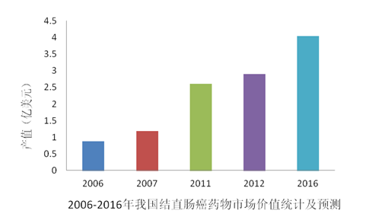
（预测）

2.2.3 市场竞争分析
目前，在全球已上市抗体药物中，有5个可用于结直肠癌治疗，它们分别是单抗17-1A（Panorex）、贝伐单抗（Avastin）、西妥昔单抗（Erbitux）、帕尼单抗(Vectibix)和阿柏西普（Zaltrap）。这些抗体分别针对不同靶标。
17-1A是最早在德国上市的鼠源单抗，由于自身免疫排斥反应使得应用受到极大限制。贝伐单抗通过特异性阻断血管内皮生长因子(VEGF)，抑制血管生成。但贝伐单抗有甚强副反应，且药物生产成本甚高。2012年美国食品药物管理局（FDA）新批准阿柏西普（Zaltrap），为贝伐单抗的第二代药物，较第一代产品有更广泛的应用。但该药具有致命性的出血风险，还可能导致消化道穿孔，影响伤口愈合。目前中国国家食品药品监督管理局（SFDA）尚未批准该药在国内上市。西妥昔单抗作用于表皮生长因子受体（EGFR），抑制肿瘤血管的新生以及肿瘤的侵袭和转移。西妥昔单抗限制于KRAS基因野生型的结直肠癌，且需与化疗药物联合使用。帕尼单抗也是用于EGFR受体的单抗。目前SFDA亦尚未批准其在国内上市。处于临床研究阶段的可用于结直肠癌的抗体药物还有: （1）Dalotuzumab（靶标：IGF-1R）、（2）Ramucirumab（靶标：VEGFR2）。
癌胚抗原（CEA）最初发现于结肠癌和胎儿肠组织中，研究证明其是结直肠癌的直接“靶标”。同时CEA被国际学术界确认为一种与多种肿瘤相关的抗原，其抗体还可广泛应用于除结直肠癌外的其它多种癌症的治疗。近几年来，随着抗体工程迅速发展，与全抗体（单抗）相比，新型的小分子抗体优势越来越明显，正成为未来抗体药物的发展方向。因此小分子的CEA抗体正成为治疗、早期诊断结直肠癌的“热点药物”。
表2-1 已进入临床研究阶段的CEA抗体药物
名 称 | 抗体性质 | 同位素 | 适应症 | 研究阶段
88BV59(HumaSPECT, INTRACEL, Corp, Rockville, MD) | mAb | ^{99m}Tc | 复发、转移或隐匿性结直肠癌诊断 | phase III clinical trial
cT84.66 | 嵌合抗体 | ¹²³I | 结肠癌体内显影 | 临床Ⅰ期
CIGB-M3 | scFv | ¹³¹I | 结直肠癌治疗 | 临床Ⅰ期
cT84.66 | 嵌合抗体 | ⁹⁰Y | 结直肠癌 | 临床Ⅰ期
A5B7 | 鼠mAb | ¹³¹I | 晚期胃癌 | 临床Ⅰ期
KAb201 | mAb | ¹³¹I | 胰腺癌 | 临床Ⅰ/Ⅱ期
F6 | F(ab')2 | ¹³¹I | 肝转移结直肠癌 | 临床Ⅱ期
CEA-toxin | ADC | ^{No} | 表达CEA的癌症 | 临床前
CEA/CD3 | Biospecific | ^{no} | 肝转移结直肠癌和表达CEA的癌症 | 临床Ⅱ期
CEA预标记肽 | 双特异性抗体 | ⁶⁸Ga | 肺癌、骨髓体内诊断 | 法国临床期
CEA | scFv | ¹⁸F | 结直肠癌体内诊断 | 临床前
目前经国家药监局批准在国内上市的结直肠癌抗体靶向治疗药物有两种：安维汀（罗氏制药）和爱必妥（默克公司）。
罗氏集团在制药和诊断领域是世界领先的以研发为基础，以创新驱动的健康事业公司之一。抗肿瘤领域的全球领先者，拥有5种已被证实能显著延长患者生存期抗肿瘤药物的公司。
默克公司致力于发现、开发、生产和销售创新的小分子和生物制药产品。
2014年安维汀和爱必妥全球销售额分别为69.57亿美元和18.7亿美元。安维汀于2010年进入中国，2013年该品在国内年销售额已经突破2.65亿元，年增长超过30%，爱必妥2006年进入中国，2013年国内销售额达2.2亿。

2.2.4 市场分析结论
我国结直肠癌生物医药市场正在快速增长，平均保持了11.5%的市场增长率，预计2016年可达4亿美元，以此推算至公司产品上市（约2017年）市场规模可达约30亿元人民币。产品较目前同类产品具有更好的治疗效果，应能获得更多的市场份额。因此，产品具有良好的市场发展空间。

第三章 产品介绍

3.1 产品名称
同位素标记CEA单链抗体（96scFv）结直肠癌治疗药物。

3.2 产品功能
将CEA单链抗体与放射性同位素131I偶联可开发成治疗结直肠癌、体内早期诊断及“肿瘤显影定位”的一类新药。英国伦敦的CIGB-M3（亲和力10⁻⁹ M）和Royal Free Hospital Medical School’s MFE-23-his（亲和力10⁻¹⁰M）均属于此类药物。此外，美国CEA 人源化同位素偶联抗体（亲和力10⁻⁹M）亦属此类新药，并已进入了临床二期。
我公司的第一代抗体药物采用与同位素偶联的形式。由于96ScFv抗体亲和力高（10⁻¹¹M）， 是上述同类抗体的10至100倍，预估131I-96ScFv药物疗效更佳，用药量少，人体免疫反应低，毒性小，大大降低了药物的开发成本，提升了产品的市场价值。
通过与北京大学的合作，我公司成功研究了同位素131I与96ScFv抗体偶联的工艺及产品质量，确定了抗体最佳偶联条件及同位素保护剂选择。同位素标记后的96ScFv样品质量合格。
同时，我们在小鼠体内初步评价了该标记抗体的药效、药代和靶向性。结直肠癌肿瘤动物模型实验证明：注射标记抗体后，裸鼠模型肿瘤部位清晰可见 （图3-1），小鼠无副反应，表明了131I-96ScFv抗体产品特异结合肿瘤。这一研究为开发96ScFv体内早期诊断，“肿瘤显影定位”及直肠癌治疗药物奠定了扎实的基础，提供了强有力的科学依据。
131I-96ScFv的成功开发有望成为世界上同类产品中最有效、最具市场价值的的抗体药物！
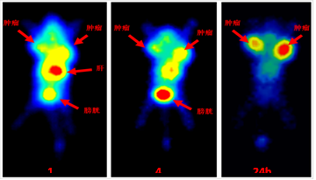
图3-1 直肠癌动物模型注射标记抗体后，肿瘤部位清晰可见

3.3 原理

3.4 产品特点与优势
与上市的大分子全抗药物相比，96ScFv在癌症靶向治疗中具有如下优势：
- 治疗效果好
由于单链抗体分子量小，易穿过血管屏障，显著提高抗体结合肿瘤能力，且小分子更容易进入实体肿瘤内部，提高药物疗效。
- 人体免疫原性低
小分子抗体在体内半衰期短，全身清除快。加之无全抗的Fc段，人体免疫反应低，毒性小，耐药性降低。
- 生产成本低
96ScFv采用大肠杆菌体系生产，成本远低于真核细胞的全抗生产。
- 可塑性强，容易修饰
可进行修饰，增强功能。
除了上述96ScFv在靶向治疗中的四点优势外，96scFv还具有以下独特的优势：
- “超高”亲和力
96ScFv单链抗体亲和力（10⁻¹¹M）是目前世界上其它同类抗体的10-100倍以上（目前临床上同类抗体亲和力是10⁻⁹M至10⁻¹⁰M）。超高的亲和力将更有效结合肿瘤， 极大程度地增强药效！
- 高特异性
96ScFv特异识别CEA抗原，高度选择性结合肿瘤，与机体正常细胞无结合，因而产品毒性极低！
- 高稳定性
96ScFv的高稳定性避免了许多抗体生产及储存中遇到的关键难题，极大降低了最终产品生产和流通成本。
- 广阔的产品开发前景
作为CEA肿瘤细胞的“超级靶向弹头”，96ScFv 单链抗体可与多种放射性同位素、毒素、前体药物转化酶、细胞因子等效应分子偶联，形成有效的双功能分子，进而开发成多种功能的产品。由于CEA在多种肿瘤细胞中都有特异表达，除结直肠癌适应症外，96ScFv单链抗体还可用于其他肿瘤适应症，提高产品的市场价值。
在第一代产品开发成功后，还可继续研发系列产品。
1）96ScFv -化疗药物偶联物(Antibody Drug Conjugates，ADC)。
以自主研发的原创性96ScFv为载体，以药效确切的美登素（DM1）为药效分子，通过自主技术设计的linker定点、定量修饰技术，开发一种高效、低毒、独立产权的新一代结直肠癌小分子抗体-化药偶联创新肿瘤治疗药物。该新药一方面保留了抗体药物对肿瘤细胞的高度靶向性优点，克服了单克隆抗体免疫原性的副作用以及大分子抗体对实体瘤穿透力差、治疗效果不理想的局限性，另一方面既应用了已经上市且抗肿瘤疗效显著的高效小分子抗癌药物美登素，又克服了美登素无靶向、毒副作用极大的缺点。
2）96ScFv-CD3双特异性治疗抗体。
“双弹头”抗体是当今热门抗体药物型式，通过同时识别两个标靶，双特异性抗体可以作为一个媒介重定向免疫效应细胞，加强对肿瘤细胞的杀伤功能。96ScFv与CD3偶联形成 “双弹头”抗体药物，增强肿瘤特异性杀伤效果，大大提升产品的市场价值。
3）18F -96ScFv单链抗体结直肠癌诊断试剂
利用肿瘤靶向抗体与其相应肿瘤抗原反应的特异性和放射性同位素可以进行体内探测等特点发展起来的放射免疫显像技术，是近年来开展对肿瘤早期诊断及其转移灶或复发灶进行定位或定性诊断的无创伤性新技术。PET能够快速、准确、全身性的实现实体瘤的诊断，能够比传统CT检测早一年发现病情。我公司18F标记CEA单链抗体结直肠癌诊断试剂的成功开发，将成为全球第一个上市的人源化单链抗体诊断试剂。

3.5 生产工艺

3.6生产主要设备

第四章 商业模式

4.1 运营模式

4.1.1 产业链分析

4.1.2 运营模式

4.1.3 盈利模式

第五章 战略规划

5.1 竞争策略

5.2 战略目标

5.3 实施计划

第六章 管理团队

第七章 融资方案

7.1 资金使用计划

7.2 融资计划

7.3 退出机制

第八章 财务预测

第九章 风险分析

